
大七·印记
• DAILY LIFE

↓↓↓
/2025/11/20
我们的主题——《神奇的力》
 01来园情况
- 来园人数：今日是周四，今日共有31位幼儿来园，2名事假，2名病假。
- 来园情绪：幼儿们精神状态饱满，大部分孩子能主动与老师、同伴问好。
- 来园和签到情况：今早，孩子们陆续来园直接进班，笑着跟老师、小伙伴打招呼。签到顺顺利利的，小朋友们自己完成签到，老师记好到岗情况，咱们今天的活动就开开心心开场啦～

区域游戏
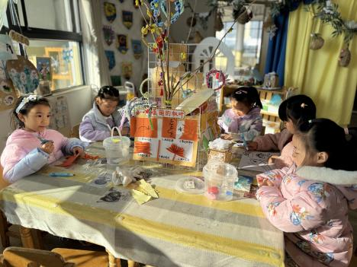 | 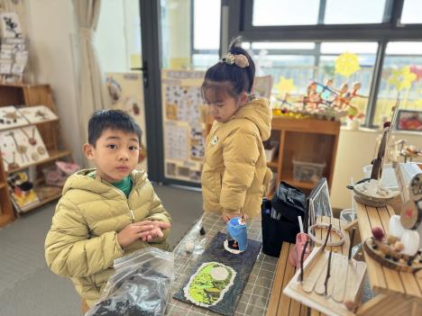 | 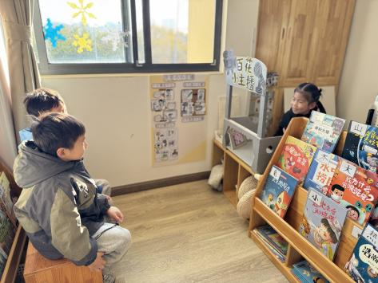
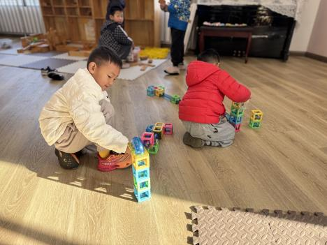 | 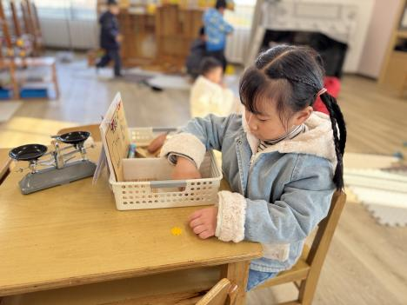 | 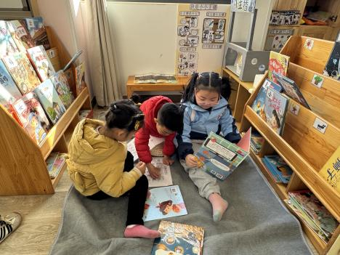
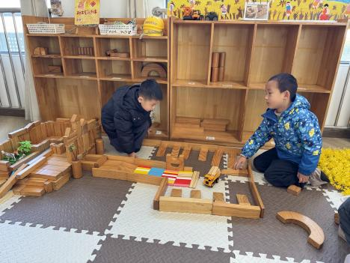 | 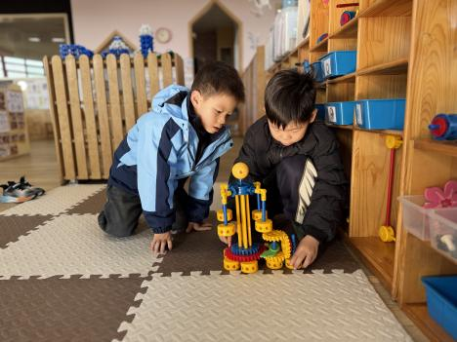 | 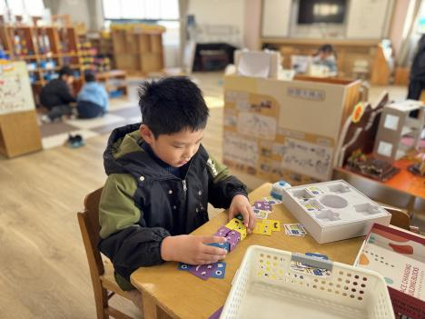
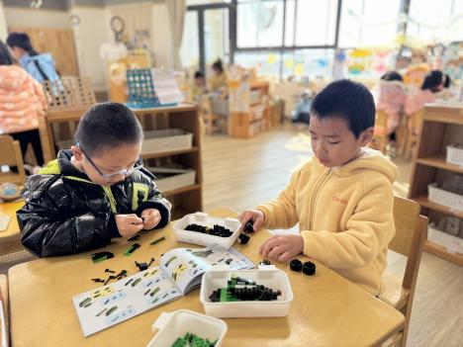 | 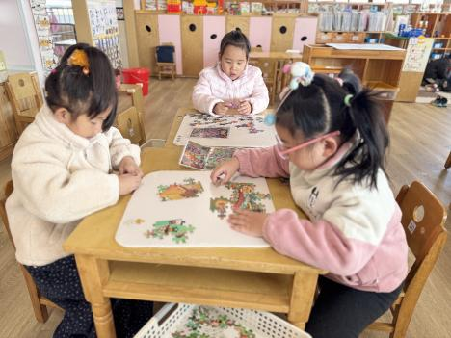
集体活动
活动名称：美术《科技想象画》
活动介绍：力。
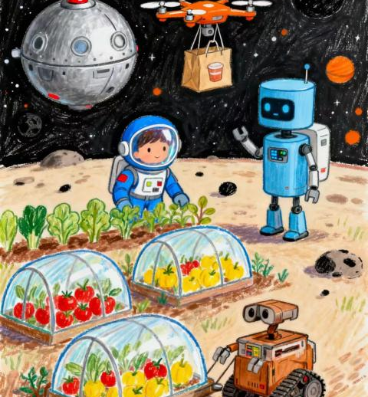 | 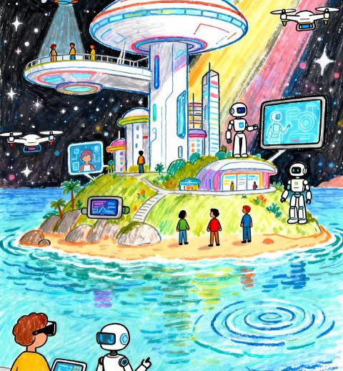 | 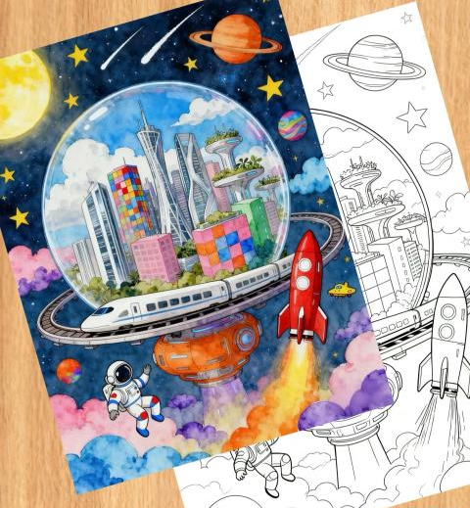
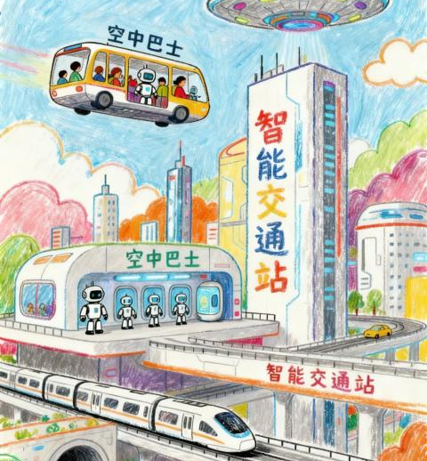 |  | 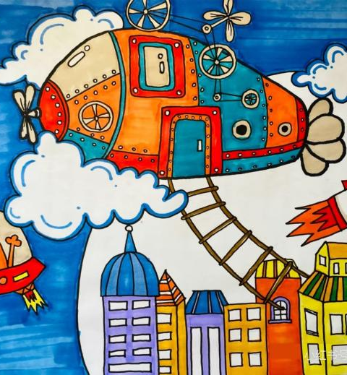

生活活动
午餐情况：今日午餐为小米饭、红焖羊肉、包菜炒香干、魔芋紫菜汤。个别孩子对今天的羊肉不是很感喜欢，希望大家能改变。幼儿们进餐秩序井然，没有出现挑食、剩饭的情况，吃完后都能主动将餐盘、勺子送到指定位置，保持桌面整洁，展现出良好的用餐习惯。
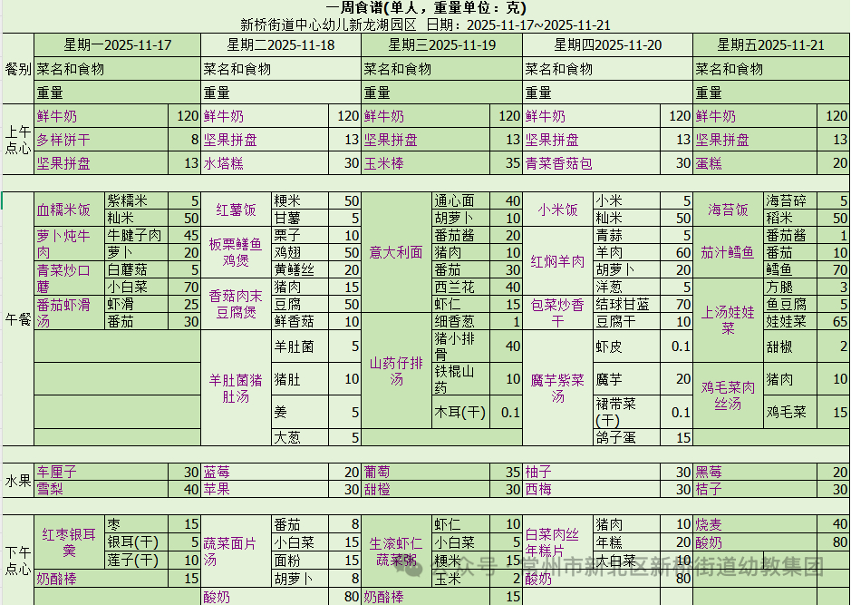

午睡情况：幼儿在12:10分进入午睡室，经过午检，28 名幼儿能在13:00前安静入睡，3名幼儿入睡较晚，需老师轻拍安抚；部分幼儿睡觉咳嗽，2名幼儿入睡困难。在午睡巡视中发现2名幼儿趴着睡，及时提醒纠正。

温馨提醒
1. 冬季是流感、诺如等传染病高发期，记得勤洗手、戴口罩，室内多通风、户外适当锻炼增强抵抗力呀！做好防护，才能安心享受区域游戏的快乐～
2.科技节手工小任务来咯！投石器制作进入收尾阶段，宝贝们可以和爸爸妈妈一起完善作品，尽快完成呀～ 期待大家带着创意满满的投石器，在科技节展现精彩表现！
谢谢大家的支持与配合！
—END—
在一起的点滴都值得记录

